**TRƯỜNG ĐẠI HỌC BÁCH KHOA HÀ NỘI**

**VIỆN CÔNG NGHỆ THÔNG TIN VÀ TRUYỀN THÔNG**



**BÁO CÁO BÀI TẬP LỚN CÔNG NGHỆ WEB TIÊN TIẾN**

**Chủ đề:**

**XÂY DỰNG WEBSITE QUẢN LÝ DỰ ÁN**

|  |  |  |  |
| --- | --- | --- | --- |
| Giảng viên hướng dẫn: | TS. Nguyễn Nhất Hải | |  |
| Danh sách sinh viên: | Nguyễn Thị Mừng | 20162768 | |
| (Nhóm 10) | Nguyễn Anh Phương  Vũ Thị Xinh  Lưu Thị Thanh Ngân | 20163228  20164737  20162887  Phạm Việt Hưng | |
|  |  | Phạm Việt Hưng | |
|  |  |  | |

*Hà Nội, tháng 5 năm 2019*

Mục lục

DANH MỤC HÌNH 3

DANH MỤC TỪ VIẾT TẮT 3

LỜI NÓI ĐẦU 4

CHƯƠNG 1. KHẢO SÁT, ĐẶC TẢ YÊU CẦU BÀI TOÁN 5

1.1 Mô tả yêu cầu bài toán 5

1.2 Biểu đồ Use Case 6

**1.2.1** **Biểu đồ Use Case tổng quan** 6

**1.2.2** **Biểu đồ use case phân rã** 8

1.3 Đặc tả use case 10

CHƯƠNG 2: PHÂN TÍCH, THIẾT KẾ BÀI TOÁN 14

1.1 Thiết kế cơ sở dữ liệu 14

1.2 Công nghệ sử dụng xây dựng bài toán 18

CHƯƠNG 3: KẾT QUẢ ĐẠT ĐƯỢC 18

1.1 Giao diện chương trình 18

1.2 Ưu điểm 18

1.3 Nhược điểm 18

1.4 Hướng phát triển 18

TÀI LIỆU THAM KHẢO 18

KẾT LUẬN 18

**DANH MỤC HÌNH**

**Hình 1 Biểu đồ usecase tổng quan** 7

**Hình 2 Phân rã usecase Quản lý dự án** 8

**Hình 3 Phân rã usecase Quản lý nhóm công việc** 8

**Hình 4 Phân rã usecase Quản lý công việc** 9

**Hình 5 Phân rã usecase Quản lý task** 9

**Hình 6 Phân rã usecase Quản lý comment** 10

**Hình 7 Phân rã usecase Quản lý bảng cá nhân** 10

**Hình 8 Mô hình cơ sở dữ liệu** 14

**DANH MỤC TỪ VIẾT TẮT**

* QTV: Quản trị viên
* TV: Thành viên

**LỜI NÓI ĐẦU**

Trên thế giới nói chung và ở Việt Nam nói riêng, ngành Công nghệ thông tin đã và đang là một ngành mũi nhọn. Ta có thể dễ dàng nhận thấy điều này qua các ngành nghề trong xã hội. Ở các cơ quan, trường học, người ta đã thay thế dần các phương thức quản lý cũ kỹ, lạc hậu, thay vào đó họ trang bị những hệ thống máy tính hiện đại, cài đặt các chương trình quản lý tiện ích, nhằm thực hiện các công việc một cách nhanh chóng, chính xác, tiết kiệm được thời gian và nhân lực cho công việc của mình.

Nhận biết được vấn đề này, nhóm 10 chúng em đã xây dựng website **Quản lý dự án**. Website giúp cho người dùng có thể quản lý các công việc cá nhân, công việc tập thể một cách dễ dàng. Người dùng không cần phải ghi nhớ các đầu mục công việc quá nhiều, cũng như là thời hạn phải hoàn, hơn thế nữa còn giúp cho việc tương tác giữa người với người trong công việc trở nên vô cùng tiện ích và nhanh chóng.

Để hoàn thành bài tập lớn này, nhóm chúng em xin được gửi lời cảm ơn chân thành đến:

* Giảng viên hướng dẫn đề tài – **TS. Nguyễn Nhất Hải**, Giảng viên Khoa Công nghệ thông tin Trường Đại học Bách Khoa Hà Nội - đã hết lòng giúp đỡ, hướng dẫn, chỉ dạy tận tình để nhóm em hoàn thành được đề tài này.
* Các bạn đã góp ý và giúp đỡ trong quá trình làm đề tài này.

***Hà Nội, tháng 5 năm 2019***

**CHƯƠNG 1. KHẢO SÁT, ĐẶC TẢ YÊU CẦU BÀI TOÁN**

* 1. **Mô tả yêu cầu bài toán**
* Các công việc mà con người phải làm trong cuộc sống bao gồm các công việc cá nhân và công việc tập thể. Trong đó, công việc cá nhân là một số công việc riêng tư của một người nào đó mà cần phải hoàn thành trước một deadline nhất định. Công việc tập thể là công việc có nhiều người tham gia, tất cả cùng nhau hoàn thành các công việc được chia trước deadline để hoàn thành công việc của cả nhóm. Website **Quản lý dự án** được xây dựng với mục đích chính là để quản lý hai loại công việc này.
* Công việc cá nhân bao gồm một danh sách các công việc cho nên website phải quản lý được danh sách này. Bao gồm việc thêm sửa xóa các công việc, cũng như đánh dấu hoàn thành công việc và biết được mức độ phần trăm hoàn thành công việc.
* Công việc tập thể thì rất phức tạp, có nhiều người tham gia nên website cần được xây dựng như là một mạng xã hội có thể có nhiều tài khoản cùng tham gia vào một dự án. Trong trong dự án thực tế người ta còn phân chia ra làm rất nhiều các đầu mục nhỏ. Trong đề tài này, nhóm chúng em chỉ phân cấp dự án như sau:

+ Một dự án gồm có một Quản trị viên là người tạo dự án và có thể có rất nhiều người cùng tham gia.

+ Dự án bao gồm các nhóm công việc được phân chia theo các đầu mục chưa làm, đang làm và đã làm được xếp dựa trên tiến độ của nhóm công việc.

+ Bên trong một nhóm công việc gồm nhiều các công việc mà mỗi công việc (ngoài admin dự án) chỉ ai tham gia vào mới được thực hiện các chức năng bên trong đó.

+ Bên trong một công việc bao gồm các đầu mục task để các thành viên trong dự án có thể đánh dấu hoàn thành.

* Dựa vào phân tích yêu cầu, website xây dựng gồm có các chức năng chính:

+ Đăng nhập, đăng ký tài khoản, chỉnh sửa tài khoản người dùng

+ Thêm, sửa , xóa dự án, nhóm công việc, công việc, các task

+ Thêm, xóa người tham gia vào dự án, vào các công việc

+ Hiển thị tiến độ phần trăm cho nhóm công việc và công việc.

+ Hiển thị thời gian bắt đầu, kết thúc các công việc

+ Comment dưới mỗi công việc

+ Lọc nhóm công việc theo các mức độ chưa làm, đang làm, đã làm

+ Thêm sửa xóa bảng cá nhân, công việc cá nhân

+ Hiển thị tiến độ phần trăm của bảng cá nhân

* 1. **Biểu đồ Use Case**
     1. **Biểu đồ Use Case tổng quan**
* Website có 4 tác nhân là Khách, Người dùng, QTV dự án và TV dự án. Khách là vai trò của người dùng khi chưa đăng nhập vào hệ thống. Người dùng là vai trò của một người dùng bình thường sau khi đã đăng nhập thành công vào hệ thống có chức năng quản lý bảng cá nhân. QTV dự án là người tạo ra dự án có chức năng quản lý dự án. TV dự án là người được mời tham gia vào dự án.

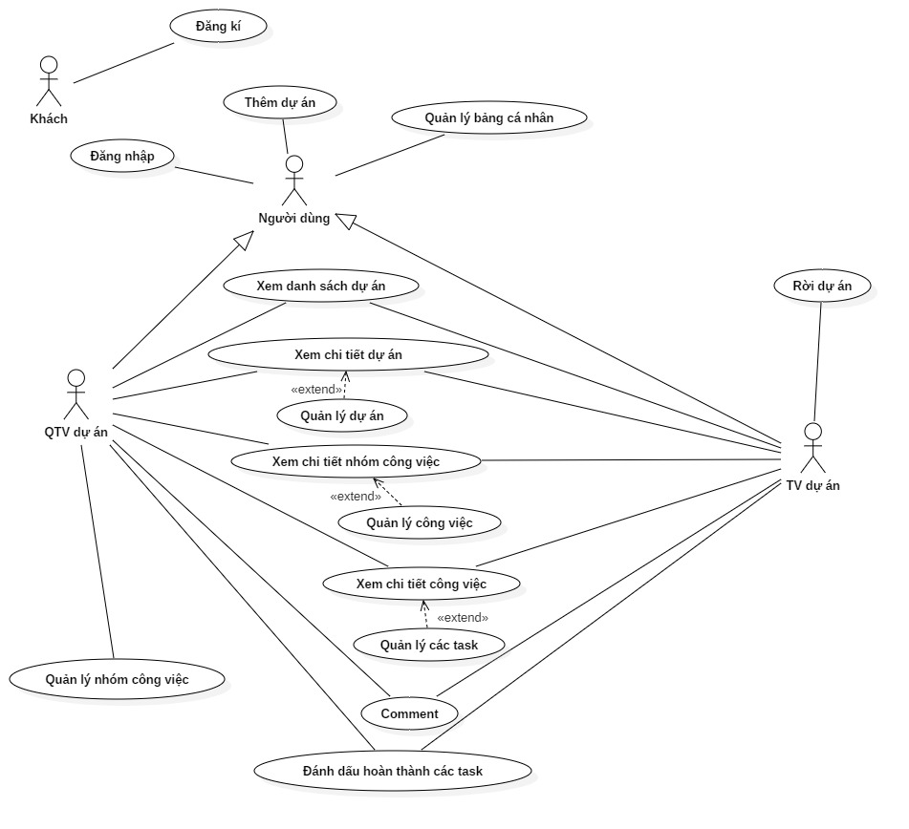

**Hình 1 Biểu đồ usecase tổng quan**

* + 1. **Biểu đồ use case phân rã**

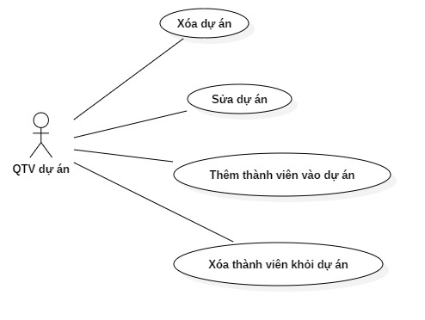

**Hình 2 Phân rã usecase Quản lý dự án**

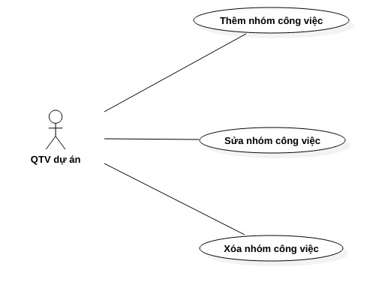

**Hình 3 Phân rã usecase Quản lý nhóm công việc**

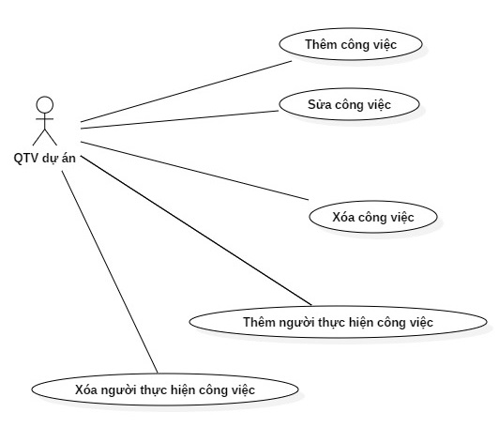

**Hình 4 Phân rã usecase Quản lý công việc**

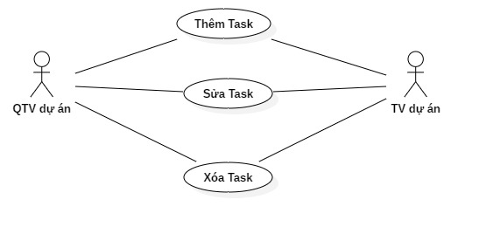

**Hình 5 Phân rã usecase Quản lý task**

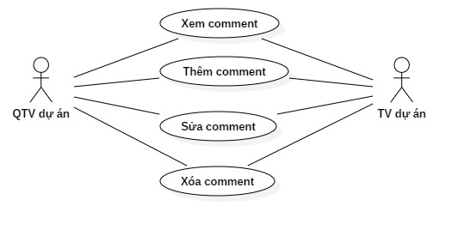

**Hình 6 Phân rã usecase Quản lý comment**

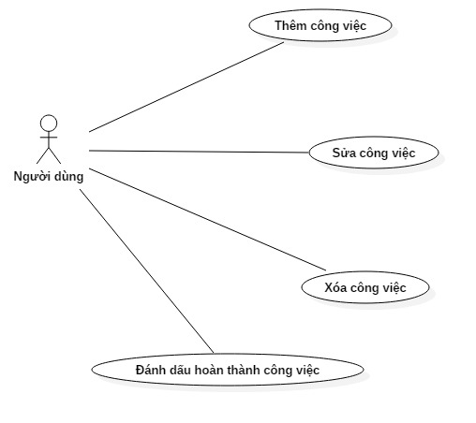

**Hình 7 Phân rã usecase Quản lý bảng cá nhân**

* 1. **Đặc tả use case**
     1. **Đặc tả use case Đăng nhập**

-      Tên: Đăng nhập

-      Mục đích sử dụng: Cho phép người dùng đăng nhập vào hệ thống

-      Tác nhân: TV dự án, QTV dự án, Người dùng

-      Sự kiện kích hoạt:Nhấn vào nút đăng nhập trên giao diện hiển thị

-      Điều kiện tiên quyết: Thành viên chưa đăng nhập vào hệ thống

-      Kịch bản chính:

|  |  |
| --- | --- |
| 1. Người dùng nhập tên, mật khẩu vào form đăng nhập | 2. Hệ thống kiểm tra tên, mật khẩu đăng nhập của thành viên |
|  | 3.Đăng nhập thành công vào hệ thống |

-      Kịch bản phụ:

+ Thành viên đăng nhập không thành công do sai tên đăng nhập hoặc mật khẩu. Hệ thống thông báo đăng nhập không thành công: Kịch bản thay thế ở điểm 5 của kịch bản chính. Hệ thống thông báo: nhập sai tên hoặc mật khẩu. Quay về bước 2 của kịch bản chính

+ Thành viên đăng nhập không thành công vì chưa là thành viên của hệ thống. Hệ thống thông báo “Bạn chưa đăng ký”, hiển thị lại form ban đầu khi chưa đăng nhập.

* + 1. **Đặc tả use case Thêm dự án**

- Tên: Thêm dự án

- Mục đích sử dụng: Cho phép người dùng tạo ra dự án để bắt đầu quản lý công việc

- Tác nhân: Người dùng

- Sự kiện kích hoạt: Khi người dùng ấn tạo dự án

- Điều kiện tiên quyết: Người dùng đã đăng nhập vào hệ thống

- Kịch bản chính:

|  |  |
| --- | --- |
| 1. Người dùng nhấn tạo dự án | 2. Hệ thống xuất ra một form để người dùng có thể điền thông tin trong dự án. |
| 3. Người dùng xác nhận tạo dự án | 4. Hệ thống lưu các thông tin người dùng, dự án đã nhập vào cơ sở dữ liệu và xuất ra màn hình dự án đã tạo. |

- Kịch bản phụ:

+ Không đầy đủ thông tin: Các thông tin chính khi tạo dự án như tên dự án, loại dự án mà không được  điền, hệ thống đưa ra thông báo yêu cầu nhập.

* + 1. **Đặc tả use case Thêm nhóm công việc**

- Tên: Thêm nhóm công việc

- Mục đích sử dụng: Cho phép QTV dự án có thể thêm một nhóm công việc trong dự án

- Tác nhân: QTV dự án

- Sự kiện kích hoạt:  Quản trị viên dự án nhấn thêm nhóm công việc

- Điều kiện tiên quyết: QTV đã chọn xem chi tiết dự án muốn thêm nhóm công việc

- Kịch bản chính:

|  |  |
| --- | --- |
| 1. QTV dự án nhấn tạo mới nhóm công việc | 2. Hệ thống hiển thị form tạo mới nhóm công việc |
| 3. Quản trị viên dự án nhập các trường cần thiết (*) |  |
| 4. Quản trị viên dự án nhấn xác nhận | 5. Hệ thống kiểm tra trường dữ liệu nhập vào và thêm vào CSDL rồi hiển thị thông báo |

(*) Dữ liệu đầu vào gồm: Tên nhóm công việc

- Luồng ngoại lệ:

+ Thông tin bị trùng - khi tên nhóm công việc trùng tên của nhóm công việc khác trong dự án: Khởi động ở điểm 5 của kịch bản chính. Hệ thống trả lại thông báo lỗi

+ Chưa nhập thông tin: Khởi động ở điểm 5 của kịch bản chính. Hệ thống thông báo lỗi và yêu cầu nhập thông tin

* + 1. **Đặc tả use case Thêm công việc**

- Tên: Thêm công việc

- Mục đích sử dụng: Cho phép quản trị viên của dự án thêm công việc vào trong nhóm công việc

- Tác nhân: QTV dự án

- Sự kiện kích hoạt: QTV chọn thêm công việc

- Điều kiện tiên quyết: Người dùng đã truy cập vào trong dự án với tư cách là người tạo ra dự án và đã chọn một nhóm công việc

- Kịch bản chính:

|  |  |
| --- | --- |
| 1. QTV dự án chọn thêm công việc | 2. Hệ thống sẽ cho hiển thị form quy định của một công việc |
| 3. QTV dự án điền các thông tin cho công việc sẽ được thêm vào |  |
| 4. QTV dự án nhấn xác nhận | 5. Hệ thống thêm thông tin công việc vào CSDL và gửi 1 thông báo thành công |

- Kịch bản phụ:

+ Chưa nhập đủ thông tin của công việc: Kịch bản thay thế ở điểm 5 của kịch bản chính: Hệ thống trả lại thông báo yêu cầu nhập đầy đủ thông tin công viêc

+ Thông tin công việc được nhập vào bị sai định dạng: Kịch bản thay thế ở điểm 5 của kịch bản chính: Hệ thống trả lại thông báo yêu cầu nhập đúng thông tin

+ Nếu công việc đã tồn tại: Kịch bản thay thế ở điểm 5 của kịch bản chính: Hệ thống trả lại thông báo công việc đã có

* + 1. **Đặc tả use case Thêm task**

- Tên: Thêm task

- Mục đích sử dụng: Cho phép thành viên dự án thêm task vào trong công việc

- Tác nhân: QTV dự án, TV dự án

- Sự kiện kích hoạt: QTV dự án, TV dự án chọn thêm task

- Điều kiện tiên quyết: Người dùng đã truy cập vào trong dự án và đã chọn một công việc mình tham gia

- Kịch bản chính:

|  |  |
| --- | --- |
| 1. QTV dự án, TV dự án chọn thêm task | 2. Hệ thống sẽ cho hiển thị form quy định của một task |
| 3. QTV dự án điền các thông tin task |  |
| 4. QTV dự án nhấn xác nhận | 5. Hệ thống thêm thông tin task vào CSDL và gửi thông báo thành công |

- Kịch bản phụ:

+ Chưa nhập thông tin của task: Kịch bản thay thế ở điểm 5 của kịch bản chính: Hệ thống trả lại thông báo yêu cầu nhập thông tin task

+ Nếu task đã tồn tại: Kịch bản thay thế ở điểm 5 của kịch bản chính: Hệ thống trả lại thông báo task đã có

**CHƯƠNG 2: PHÂN TÍCH, THIẾT KẾ BÀI TOÁN**

* 1. **Thiết kế cơ sở dữ liệu**

**Sơ đồ thực thể liên kết:**

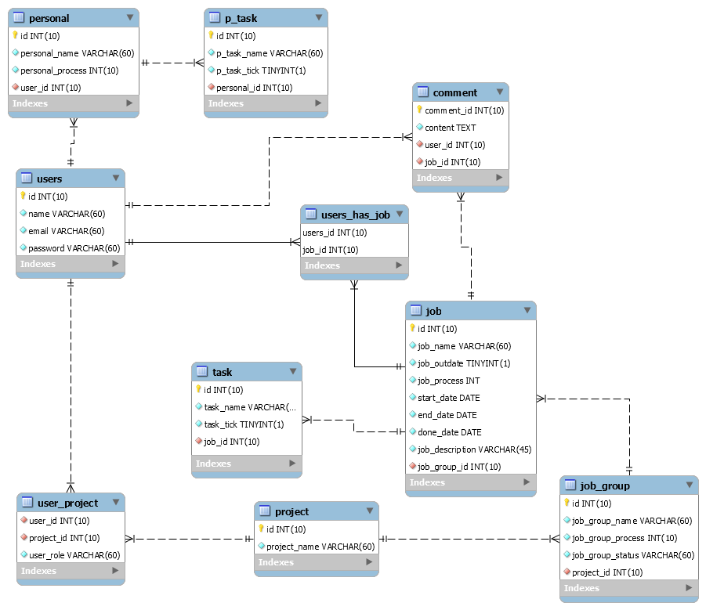

**Hình 8 Mô hình cơ sở dữ liệu**

**Đặc tả chi tiết các bảng:**

|  |  |  |  |  |  |
| --- | --- | --- | --- | --- | --- |
| **users** | | | | | |
| STT | Thuộc tính | Ý nghĩa | Kiểu dữ liệu | Ràng buộc | Null |
| 1 | **id** | Mã người dùng | int | Khóa chính | Không |
| 2 | name | Tên người dùng | varchar |  | Không |
| 3 | email | Email người dùng | varchar |  | Không |
| 4 | password | Mật khẩu | varchar |  | Không |

|  |  |  |  |  |  |
| --- | --- | --- | --- | --- | --- |
| **personal** | | | | | |
| STT | Thuộc tính | Ý nghĩa | Kiểu dữ liệu | Ràng buộc | Null |
| 1 | **id** | Mã bảng cá nhân | int | Khóa chính | Không |
| 2 | personal_name | Tên bảng cá nhân | varchar |  | Không |
| 4 | personal_process | Tiến độ của bảng cá nhân | int |  | Không |
| 5 | user_id | Mã người dùng | int | Khóa ngoài tham chiếu đến bảng users | Không |

|  |  |  |  |  |  |
| --- | --- | --- | --- | --- | --- |
| **p_task** | | | | | |
| STT | Thuộc tính | Ý nghĩa | Kiểu dữ liệu | Ràng buộc | Null |
| 1 | **id** | Mã p_task | int | Khóa chính | Không |
| 2 | p_task_name | Tên p_task | varchar |  | Không |
| 3 | p_task_tick | Đánh dấu p_task tick | boolean |  | Không |
| 4 | personal_id | Mã bảng cá nhân | int | Khóa ngoài tham chiếu đến bảng personal | Không |

|  |  |  |  |  |  |
| --- | --- | --- | --- | --- | --- |
| **project** | | | | | |
| STT | Thuộc tính | Ý nghĩa | Kiểu dữ liệu | Ràng buộc | Null |
| 1 | **id** | Mã dự án | int | Khóa chính | Không |
| 2 | project_name | Tên dự án | varchar |  | Không |

|  |  |  |  |  |  |
| --- | --- | --- | --- | --- | --- |
| **user_project** | | | | | |
| STT | Thuộc tính | Ý nghĩa | Kiểu dữ liệu | Ràng buộc | Null |
| 1 | **user_id** | Mã người dùng | int | Khóa ngoài tham chiếu đến bảng users | Không |
| 2 | **project_id** | Mã dự án | int | Khóa ngoài tham chiếu đến bảng project | Không |
| 3 | user_role | Vai trò của người dùng trong dự án | varchar |  | Không |

|  |  |  |  |  |  |
| --- | --- | --- | --- | --- | --- |
| **job_group** | | | | | |
| STT | Thuộc tính | Ý nghĩa | Kiểu dữ liệu | Ràng buộc | Null |
| 1 | **id** | Mã nhóm công việc | int | Khóa chính | Không |
| 2 | job_group_name | Tên nhóm công việc | varchar |  | Không |
| 3 | job_group_process | Tiến độ nhóm công việc | int |  | Không |
| 4 | job_group_status | Trạng thái nhóm công việc | varchar |  | Không |
| 5 | project_id | Mã dự án | int | Khóa ngoài tham chiếu đến bảng project | Không |

|  |  |  |  |  |  |
| --- | --- | --- | --- | --- | --- |
| **job** | | | | | |
| STT | Thuộc tính | Ý nghĩa | Kiểu dữ liệu | Ràng buộc | Null |
| 1 | **id** | Mã công việc | int | Khóa chính | Không |
| 2 | job_name | Tên công việc | varchar |  | Không |
| 3 | job_process | Tiến độ công việc | int |  | Không |
| 4 | job_outdate | Đánh dấu công việc quá hạn | boolean |  | Không |
| 5 | start_date | Thời gian bắt đầu công việc | dateTime |  | Không |
| 6 | end_date | Thời gian hạn hoàn thành công việc | dateTime |  | Không |
| 7 | done_date | Thời gian làm xong công việc | dateTime |  | Không |
| 8 | job_descrtiption | Mô tả công việc | text |  | Không |
| 9 | job_group_id | Mã nhóm công việc | int | Khóa ngoài tham chiếu đến bảng job_group | Không |

|  |  |  |  |  |  |
| --- | --- | --- | --- | --- | --- |
| **user_job** | | | | | |
| STT | Thuộc tính | Ý nghĩa | Kiểu dữ liệu | Ràng buộc | Null |
| 1 | **user_id** | Mã người dùng | int | Khóa ngoài tham chiếu đến bảng users | Không |
| 2 | **job_id** | Mã công viêc | int | Khóa ngoài tham chiếu đến bảng job | Không |

|  |  |  |  |  |  |
| --- | --- | --- | --- | --- | --- |
| **task** | | | | | |
| STT | Thuộc tính | Ý nghĩa | Kiểu dữ liệu | Ràng buộc | Null |
| 1 | **id** | Mã task | int | Khóa chính | Không |
| 2 | task_name | Tên task | varchar |  | Không |
| 3 | task_tick | Đánh dấu task tick | boolean |  | Không |
| 4 | job_id | Mã công việc | int | Khóa ngoài tham chiếu đến bảng job | Không |

|  |  |  |  |  |  |
| --- | --- | --- | --- | --- | --- |
| **comment** | | | | | |
| STT | Thuộc tính | Ý nghĩa | Kiểu dữ liệu | Ràng buộc | Null |
| 1 | **comment_id** | Mã comment | int | Khóa chính | Không |
| 2 | content | Nội dung comment | text |  | Không |
| 3 | user_id | Mã người dùng | int | Khóa ngoài tham chiếu đến bảng users | Không |
| 4 | job_id | Mã công việc | int | Khóa ngoài tham chiếu đến bảng job | Không |

* 1. **Công nghệ sử dụng xây dựng bài toán**

**CHƯƠNG 3: KẾT QUẢ ĐẠT ĐƯỢC**

* 1. **Giao diện chương trình**
  2. **Ưu điểm**
  3. **Nhược điểm**
  4. **Hướng phát triển**

**TÀI LIỆU THAM KHẢO**

**KẾT LUẬN**